Dieses Werk ist unter einem Creative Commons 3.0 Deutschland Lizenzvertrag lizenziert:
- Namensnennung
- Keine kommerzielle Nutzung
- Weitergabe unter gleichen Bedingungen
Um die Lizenz anzusehen, gehen Sie bitte zu http://creativecommons.org/licenses/by-nc-sa/3.0/de oder schicken Sie einen Brief an Creative Commons, 171 Second Street, Suite 300, San Francisco, California 94105, USA.
U. v. Harten – E-Mail: ulf.von-harten@anna-essinger-gymnasium.de – Feb. 2019

3.2.3.1 Elektrodynamik und Informationsverarbeitung

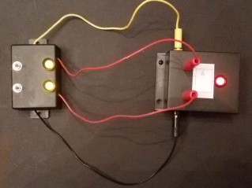Abb. 1: UND-Schaltung, U. v. Harten, 02.19

Vorbemerkungen
Stundenaufteilung
Von den 36 Schulstunden eines Schuljahres für eine Wochenstunde werden 9 Schulstunden für Vertiefung, Übung, KA und Unterrichtsausfall benötigt. Zwei Wochenstunden (54 Schulstunden) stehen für die Physik in Klasse 9 zur Verfügung. Für die Unterrichtseinheit Astronomie werden 14 Schulstunden und für die computergestützte Physik werden 14 Schulstunden angesetzt. Der folgende Unterrichtsgang benötigt 26 Schulstunden.
Für eine andere Stundenaufteilung werden mögliche Erweiterungen und Vertiefungen vorgeschlagen.

Schwerpunktsetzung
Eine Umsetzung des Bildungsplans Physik 9/10 ist ohne die Behandlung der Halbleiter möglich.
Dieses Thema stand noch in den Bildungsstandards 2004 (Klasse 10). Unter Naturerscheinungen und technische Anwendungen sind die Informationstechnologie und die Elektronik als Inhalte angegeben.
In den gängigen Schulbüchern (Bildungsstandards) wird dieses Thema bis zu den Transistorschaltungen behandelt. Auf dem Landesbildungsserver stehen Unterrichtsmaterialien zum Thema Halbleiter und Elektronik.
Materialien zu Sensoren und deren Einsatz im Unterricht liegen auf dem Lehrerfortbildungsserver: Kompetenzorientierter Unterricht: Physik, Sekundarstufe I; Modul 2: Von der Wahrnehmung zur Messung – Neue Experimente mit Sensoren.
Sehr schöne Experimente mit Feldeffekttransistoren werden auch auf dem Lehrerfortbildungsserver vorgestellt: Kompetenzorientierter Unterricht: Physik, Klasse 10 als Eingangsklasse der Kursstufe; Modul 1: Elektrizitätslehre.
Für die IMP Unterrichtseinheit „Elektrodynamik und Informationsverarbeitung“ wird hier ein möglicher Unterrichtsgang beschrieben. Neu ist die Hinführung zu den Logikgattern.
In dieser Einheit stehen Schülerversuche im Vordergrund. Die Schülerinnen und Schüler experimentieren mit den neuen elektronischen Bauteilen und werden so mit ihren Eigenschaften vertraut. Diese Eigenschaften können sie dann mit Modellen erklären.
Prozessbezogene Kompetenzen (zielgerichtet experimentieren, Phänomene erklären, Erkenntnisse verbalisieren und dokumentieren, physikalische Arbeitsweisen reflektieren) werden so vertieft und erweitert. Anregungen zum kompetenzorientierten Experimentieren findet man auch auf dem Lehrerfortbildungsserver: Kompetenzorientierter Unterricht: Physik, Sekundarstufe I; Modul 6: Spezifisches Methodenrepertoire der Physik – Kompetenzentwicklung am Beispiel des Experiments.
Folgende Differenzierung bei den Schülerversuchen bietet sich mit gestuften Hilfen an:
benötigtes Material – Schaltskizze – Foto vom Versuchsaufbau – leere Wertetabelle
Zusätzliche Aufgaben, die den Erweiterungen und Vertiefungen dienen, sind auf den Arbeitsblättern mit einem * gekennzeichnet.
Die funktionale Beschreibung elektrischer Schaltungen ist mit dem elektrischen Potenzial leichter als mit der elektrischen Spannung. Das elektrische Potenzial an einem Punkt P gibt die Spannung zwischen dem Punkt und einem Bezugspunkt (in der Regel der Minuspol) an. Statt der Formulierung „die Spannung zwischen P und dem Minuspol“ kann man „vom Potenzial an P“ sprechen. Da das el. Potenzial nicht mehr im neuen Bildungsplan steht (keine kursive Darstellung), wird es in dieser Einheit nicht verwendet.
Für die Schülerversuche werden preiswerte Steckplatinen eingesetzt. Defekte Bauteile können schnell und kostengünstig ersetzt werden. Experimentierkästen sind häufig in anderen Klassen im Einsatz. Nötige Absprachen entfallen so. Der Aufbau einer Schaltung auf einer Steckplatine ist für die Schüler aber schwieriger, da die Schaltskizzen in der Regel nicht 1 : 1 übertragen werden können.

Schülerkompetenzen
Physik
Die Schülerinnen und Schüler können die Gesetzmäßigkeiten für Stromstärke und Spannung in einfachen Reihenschaltungen und Parallelschaltungen anwenden und erläutern. Sie kennen den Zusammenhang zwischen Stromstärke, Spannung und Widerstand (R=U/I). Sie können einfache elektronische Bauteile untersuchen, diese mithilfe ihrer Kennlinien funktional beschreiben und Anwendungen erläutern.
Diese Kompetenzen erlangen sie im Physikunterricht in Klasse 9. Diese IMP-Unterrichtseinheit kann erst danach stattfinden.
Informatik
Logische Verknüpfungen (UND, ODER, NICHT) kennen die Schülerinnen und Schüler aus der Unterrichtseinheit Algorithmen in Klasse 8.
Mathematik
Logische Verknüpfungen werden unter dem Thema Aussagenlogik und Grafen in Klasse 9 aufgegriffen. Die Schülerinnen und Schüler analysieren (Alltags-)Aussagen, die logische Verknüpfungen enthalten. Dabei nutzen sie Wahrheitstafeln zur übersichtlichen Darstellung aller Möglichkeiten.
Motivation
1. und 2. Stunde
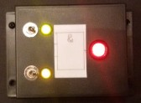Abb. 2: UND-Box, v.Harten, 02.19
Die Unterrichtseinheit wird mit zwei Boxen (zwei Schalter, eine LED) eingeleitet. Die LED leuchtet je nach Box unterschiedlich zu den Schalterstellungen. Mit Hilfe einer Wahrheitstafel erkennen die Schüler die UND- und ODER-Verknüpfung.
Die Schülerinnen und Schüler wissen, dass Computer mit zwei Zuständen arbeiten (s. Binärsystem). Jetzt drängt sich die Frage auf, wer im Computer die Schalter betätigt.
Mit weiteren Boxen zeigt man, dass auch mit elektrischen Signalen, genauer mit Spannungen, geschaltet werden kann (s. Abb. 3).
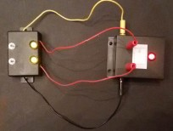Abb. 3: Spannungs- und UND-Box, v.Harten, 02.19
Die Boxen werden aufgeschraubt, um die Transistoren und die Widerstände zu zeigen (s. Abb. 4). Ein Bauteil, dass eine logische Verknüpfung realisiert, wird Logikgatter genannt (kurz Gatter, englisch (logic) gate).
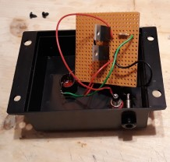Abb. 4: Transistoren, v.Harten, 02.19

Der Aufbau eines Computers aus einzelnen Transistoren wäre viel zu groß. Es gibt Integrierte Schaltungen (englisch integrated circuit, kurz IC). Ein IC (4081) wird sehr vereinfacht funktional beschrieben. Ein IC hat einen Plus- und einen Minus-Anschluss. Zwischen einigen Anschlüssen und dem Minus-Anschluss kann eine Spannung angelegt werden (Eingang). Zwischen anderen Anschlüssen und dem Minus-Anschluss kann eine Spannung anliegen (Ausgang), mit der z.B. eine LED betrieben werden kann (s. Abb. 5).

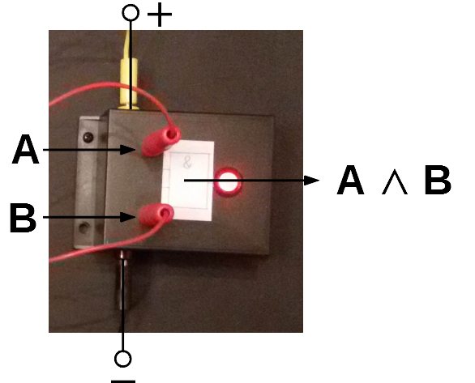
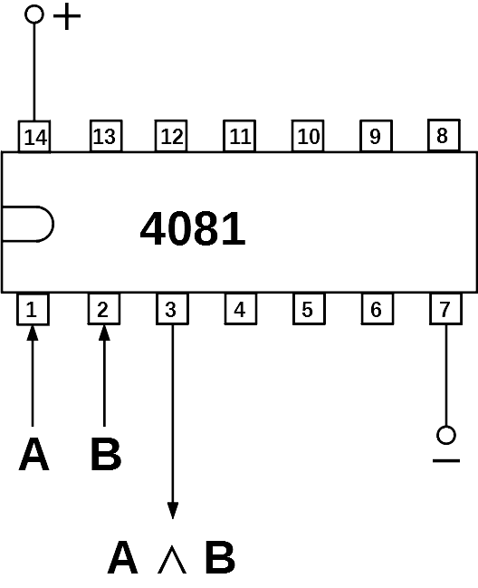
Abb. 5: UND-Box und IC, v.Harten, 02.19

Es gibt viele Elektronik-Seiten im Internet, in denen man Informationen zu ICs finden kann.
URL: https://www.elektronik-kompendium.de/sites/bau/0206091.htm (abgerufen am 18.03.19)

Jetzt möchte man auch gleich eine Schaltung mit einem IC aufbauen.
Vorher werden mit den für die Schülerinnen und Schüler unbekannten Steckplatinen (s. Abb. 6) einfache elektrische Schaltungen wiederholt. Dabei werden auch Schaltungen mit Leuchtdioden eingeführt bzw. wiederholt und geübt.
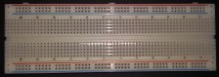Abb. 6: Steckplatine, v.Harten, 02.19
01_eui_steckplatine.odt

3. und 4. Stunde
Lötpraktikum: Blinkschaltung
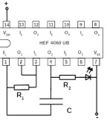Abb. 7: Blinkschal-tung, v.Harten, 02.19
Jede Schaltung mit einem IC ist für die Schülerinnen und Schüler anspruchsvoll. Die Blinkschaltung (s. Abb. 8) kann später für eine Zählerschaltung als Taktgeber verwendet werden.
Wird der Eingang eines NICHT-Gatters mit dem Ausgang verbunden, so wechselt ständig die Spannung zwischen dem Ausgang und dem Minus-Anschluss.
Mit dieser Eigenschaft kann eine Blinkschaltung aufgebaut werden. Mit einem RC-Glied kann das Zeitintervall festgelegt werden. Weitere Informationen findet man auf der „Elektronikerseite“ (Grundlagen – Bauelemente - 4060 - Takt? Ja, bitte):
URL: http://www.dieelektronikerseite.de/ (abgerufen am 18.03.19)
Zuerst bauen die Schülerinnen und Schüler die Schaltung auf einer Steckplatine auf. Sie werden dabei sicher Fehler machen. Hier zeigt man den Schülerinnen und Schülern Strategien um Fehler zu vermeiden und zu finden.
- Aufbau in kleinen Schritten – Zwischenschritte testen
- Fehler einkreisen
Die Löttechnik wird den Schülerinnen und Schülern vorgestellt. Das Löten wird erst ohne Platine geübt (z.B. Batterie-Clip – LED – Widerstand). Lötanleitungen gibt es viele im Netz, z.B.:
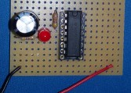Abb. 8: Blinkschaltung, v.Harten, 02.19
URL:https://www.conrad.de/de/ratgeber/wissen/technik-einfach-erklaert/richtig-loeten-lernen.html (abgerufen am 18.03.19)
02_eui_loetpraktikum.odt

Leiter
Im Physikunterricht Klasse 9 lernen die Schüler, dass der Widerstand einer elektrischen Leitung von Länge, Querschnitt und Material abhängt.
Die Untersuchung einer elektrischen Leitung (Draht) greift das neu erworbene Wissen der Schüler auf, kann geübt und vertieft (z.B. spezifischer Widerstand) werden.
Der Übergang zum Potentiometer bietet sich an. Potentiometer werden in dem Praktikum häufiger eingesetzt.
Der elektrische Widerstand eines Bauteils wird mit einem Digitalmultimeter gemessen. Das Digitalmultimeter führt eine U-I-Messung durch und gibt den berechneten Widerstandswert aus. Daher müssen folgende Punkte bei einer Widerstandsmessung (Ω) beachtet werden:
- Widerstände nicht in einer fertigen Schaltung messen,
- nicht mit zwei Widerstandsmessgeräten gleichzeitig messen.

5. Stunde
Mit einem Bindedraht wird experimentiert. Der Leitungswiderstand wird gemessen und berechnet (spezifischer Widerstand).
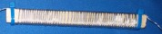Abb. 9: Bindedraht, v.Harten, 02.19
03_eui_widerstand_draht.odt
Bei den Drahtlängen zwischen 1 m und 2 m macht sich der Kontaktwiderstand bemerkbar. Die Messungen sind nicht sehr genau. Der Kontaktwiderstand setzt sich aus Engewiderstand und Fremdschichtwiderstand (z.B. Oxidation) zusammen. Daher werden in el. Geräten häufig Anschlüsse aus Edelmetallen wie Gold, Silber, Palladium oder Platin eingesetzt.
Soll der Kontaktwiderstand nicht thematisiert werden, nimmt man für die Experimente Konstantandraht, dessen spezifischer Widerstand fünfmal so groß ist wie bei Eisen.
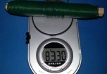Abb. 10: Bindedrahtmasse, v.Harten, 02.19
Als Zusatz kann eine unbekannte Drahtlänge über die Masse und über den el. Widerstand ermittelt werden.
04_eui_widerstand_drahtlänge.odt

6. Stunde
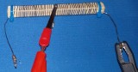Abb. 11: Draht-Potentiometer, v.Harten, 02.19
Der aufgewickelte Draht kann als Potentiometer (kurz Poti) verwendet werden.
05_eui_widerstand_potentiometer.odt

Die Teilspannungen bei einer Reihenschaltung mit zwei Widerständen werden wiederholt und gemessen.
06_eui_widerstand_spannung.odt

Diese Grundlagen werden auf das Potentiometer übertragen. Die Messungen werden mit einem Drehpotentiometer durchgeführt.
07_eui_potentiometer_spannung.odt

7. und 8. Stunde
Die U-I-Kennlinie eines Widerstandes (R = 470 Ω) wird aufgenommen und ausgewertet. Dabei wird die Stromstärkemessung wiederholt und geübt. Bis 9 V sind Spannung und Stromstärke proportional.
08_eui_u_i_widerstand.odt

Mit einem kleineren Widerstand (R = 47 Ω, P = 0,25 W) kann eindrucksvoll die Wärmeentwicklung gezeigt werden. Mit einer 9 V – Batterie gibt es eine Rauchentwicklung.
Bei der U-I-Messung mit einem 2 m langen Bindedraht werden schnell große Stromstärken erreicht, da der Widerstand bei einem Ohm liegt. Bei Spannungen bis 1,5 V tritt noch keine spürbare Erwärmung auf.

Bei einer Glühlampe steigt aufgrund der Erwärmung der Widerstand mit zunehmender Spannung.
09_eui_u_i_draht_lampe.odt

Mit Hilfe des Elektronenatomrumpfmodells werden die Phänomene erklärt.
- der elektrische Strom (Leiter/Nichtleiter)
- der elektrische Widerstand
- die Temperaturabhängigkeit des elektrischen Widerstands

Zum Abschluss wird eine U-I-Kennlinie einer Glühlampe mit einem Messwerterfassungssystem (z.B. PowerCassy) aufgenommen. Hier kann eine symmetrische Dreiecksspannung (f = 0,5 Hz) angelegt werden. Die Spannung steigt zuerst linear an und fällt dann linear ab.
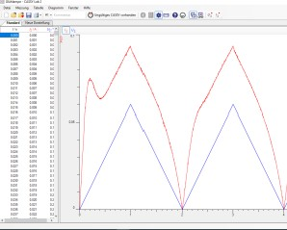Abb. 12: U(t) und I(t), v.Harten, 01.2019
Die Schüler sehen zuerst nur die Dreiecksspannung (Abb.12, blau).
Danach sollen sie die U-I-Kennlinie (s. Abb.13, Hysterese) interpretieren. Als Hilfestellung oder zur Bestätigung wird dann der Stromstärkeverlauf I(t) (rot) gezeigt (Abb. 12). Beim Spannungsanstieg ist der Glühdraht noch kalt (kleiner Widerstand, große Stromstärke) beim Spannungsabstieg ist der Draht schon erwärmt (größerer Widerstand, kleinere Stromstärke).
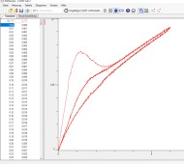Abb. 13: U-I-Kennlinie, v.Harten, 02.2019

Als Zusatz kann der Kaltleiter (PTC) als Temperaturfühler behandelt werden. In der Forschung und in der Industrie werden häufig Platinwiderstände z.B. Pt100 (100 Ω bei 0 °C) verwendet.

Halbleiter
9. und 10. Stunde
Graphit ist ein Halbleiter. Bleistiftminen von Druckbleistiften eignen sich für Schülerversuche.
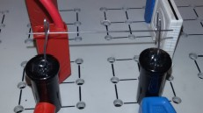Abb. 14: U-I-Messung Graphit, v.Harten, 02.2019
Die Schüler müssen darauf hingewiesen werden, dass eine starke Erwärmung auftreten kann.
Vor der Versuchsreihe sollen die Schüler die Form der U-I-Kennlinie vorhersagen.
10_eui_u_i_graphit.odt

Graphit verhält sich anders als ein Leiter. Es folgt ein Lehrervortrag zum Thema Halbleiter.
Die Leitfähigkeit eines Festkörpers ist nicht nur von der Beweglichkeit der Ladungsträger, sondern auch von der Ladungsträgerdichte abhängig.
Laut Bildungsplan müssen die Schülerinnen und Schüler die Versuchsergebnisse mit Hilfe von Modellen erklären können. Weitere Vorgaben (Fachbegriffe, Modell) gibt es nicht. Den Fachbegriff „Ladungsträgerdichte“ kann man umschreiben.

11. und 12. Stunde
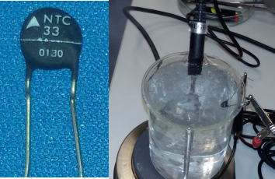
Da Heißleiter und Fotowiderstände aus dotierten Halbleitern hergestellt werden, wird die Dotierung behandelt.
Abb. 15: NTC, v.Harten, 02.19
Animationen zu einem Halbleitermodell ohne und mit Dotierung gibt es auf Leifi Physik:
URL:https://www.leifiphysik.de/elektronik/einfuhrung-die-elektronik (abgerufen am 19.03.19)

Im Vordergrund stehen die Schülerversuche mit einem Heißleiter (NTC) und einem Fotowiderstand (LDR).
11_eui_u_i_heissleiter.odt
Aus dem, im Experiment verwendeten, Heißleiter wird später ein Temperatursensor gebaut.
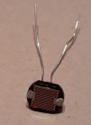Abb. 16: LDR, v.Harten, 02.19
Anschließend werden Versuche mit einem Fotowiderstand durchgeführt. Mit diesem LDR kann später ein Lichtsensor realisiert werden.
12_eui_u_i_fotowiderstand.odt

Die Schülerinnen und Schüler werden erstaunt sein, wenn sie sich überlegen, wo sich überall in ihrer Umgebung Fotowiderstände befinden.
Diode
Die Kennlinie einer Diode kann in drei Bereiche eingeteilt werden: Durchlassbereich, Sperrbereich und Durchbruchbereich. Der Durchbruchbereich wird nicht behandelt. Auch der Leckstrom im Sperrbereich wird nicht thematisiert. Er liegt im μA-Bereich. Aufgrund der Sperrschicht kann erst ab einer kleinen Spannung im Durchlassbereich (die Schwellenspannung) eine Stromstärke gemessen werden. Wird die etwas größere Schleusenspannung erreicht, so nimmt die Stromstärke stark zu.
Die Kennlinien von Siliziumdioden und Germaniumdioden unterscheiden sich. Siehe z.B. Leifiphysik:
URL: https://www.leifiphysik.de/elektronik/halbleiterdiode/versuche/aufnahme-der-diodenkennlinie (abgerufen am 22.03.19)
Germaniumdioden haben eine kleinere Schwellenspannung und die Schleusenspannung ist größer. Für den Anfangsunterricht ist daher der Einsatz von Siliziumdioden (z.B. 1N4148) sinnvoller. Didaktische Reduktion: Kein Strom bis zur Schwellenspannung, dann starker Stromstärkeanstieg.
Die Schüler sollen zuerst viel mit Dioden bzw. Leuchtdioden experimentieren. Danach werden die Eigenschaften mit einem Modell erklärt.
13. und 14. Stunde
Den Schülerinnen und Schülern wird eine Siliziumdiode gegeben. Sie erkennen einen Ring, der eine Seite der Diode kennzeichnet. Im Schülerversuch sollen sie herausfinden, welche Vereinbarung hinter der Kennzeichnung steckt. Anschließend wird die Kennlinie aufgenommen.
13_eui_u_i_diode.odt

Ähnliche Versuche werden mit einer Leuchtdiode durchgeführt.
14_eui_u_i_led.odt

15. Stunde
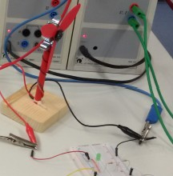Abb. 17: Lüfter, v.Harten, 02.19
Solarmotoren mit Propeller (Lüfter, s. Abb. 17) eignen sich gut um Wechselspannungen mit kleinen Frequenzen zu demonstrieren. Dazu wird ein Signalgenerator (Funktionsgenerator) mit einem Leistungsverstärker benötigt. Mit einem Messwerterfassungssystem kann die Eingangs- und Ausgangsspannung aufgezeichnet werden (s. Abb. 18). Im Arbeitsblatt wird zuerst die Wechselspannung mit einer Diode bzw. LED gleich-gerichtet. Als Zusatz kann eine Brückenschaltung (Grätz-Schaltung) ohne oder mit Kondensator untersucht werden.
15_eui_u_i_gleichrichter.odt

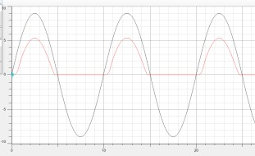Abb. 18: Gleichrichtung mit einer LED, v.Harten, 02.19

16. Stunde
Für die Erklärung der Diodeneigenschaften können z. B. die Materialien von Leifi Physik eingesetzt werden.
URL: https://www.leifiphysik.de/elektronik/halbleiterdiode (abgerufen am 22.03.19)
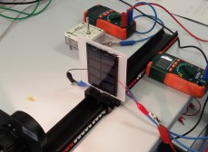Abb. 19: Solarzelle, v.Harten, 02.19

Als Zusatz bietet sich die Untersuchung einer Fotodiode als Strahlungsdetektor oder einer Solarzelle (großflächige Fotodiode) als Spannungsquelle an.
16_eui_u_i_solarzelle.odt
Transistor
Zwei wichtige Transistortypen sind die Bipolartransistoren und die Feldeffekttransistoren (FET).
Im Gegensatz zu den Feldeffekttransistoren, die durch eine elektrische Spannung gesteuert werden, werden Bipolartransistoren durch den el. Strom gesteuert. Weitere Informationen findet man z.B. bei Wikipedia: URL: https://de.wikipedia.org/wiki/Transistor (abgerufen am 22.03.19))
Gründe für den Einsatz von Feldeffekttransistoren in diesem Praktikum sind:
- die Unempfindlichkeit,
- die Spannungssteuerung (leistungslose Schaltung) und
- einfache Modelle zur Erklärung.
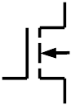
Metall-Oxid-Halbleiter-Feldeffekttransistoren kurz MOSFET eignen sich, wie auch Metall-Oxid-Halbleiter-ICs, besonders gut im Praktikum, da sie hohe Spannungen (auch über 9 V) ver-tragen.

Abb. 20: Schaltzeichen n-FET, v.Harten, 02.19
Das Ziel dieses Praktikums ist die Untersuchung von Logikgattern. Daher wird nur der Transistor als elektrischer Schalter behandelt.
In den Transistorschaltungen wird ein n-FET verwendet. Der Source-Anschluss wird daher mit dem Minuspol und der Drain-Anschluss mit dem Pluspol verbunden.

17. und 18. Stunde
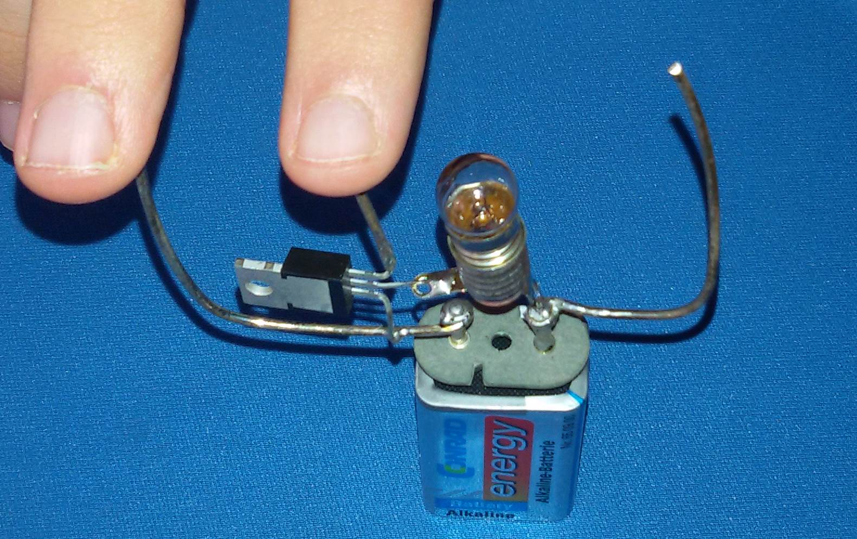
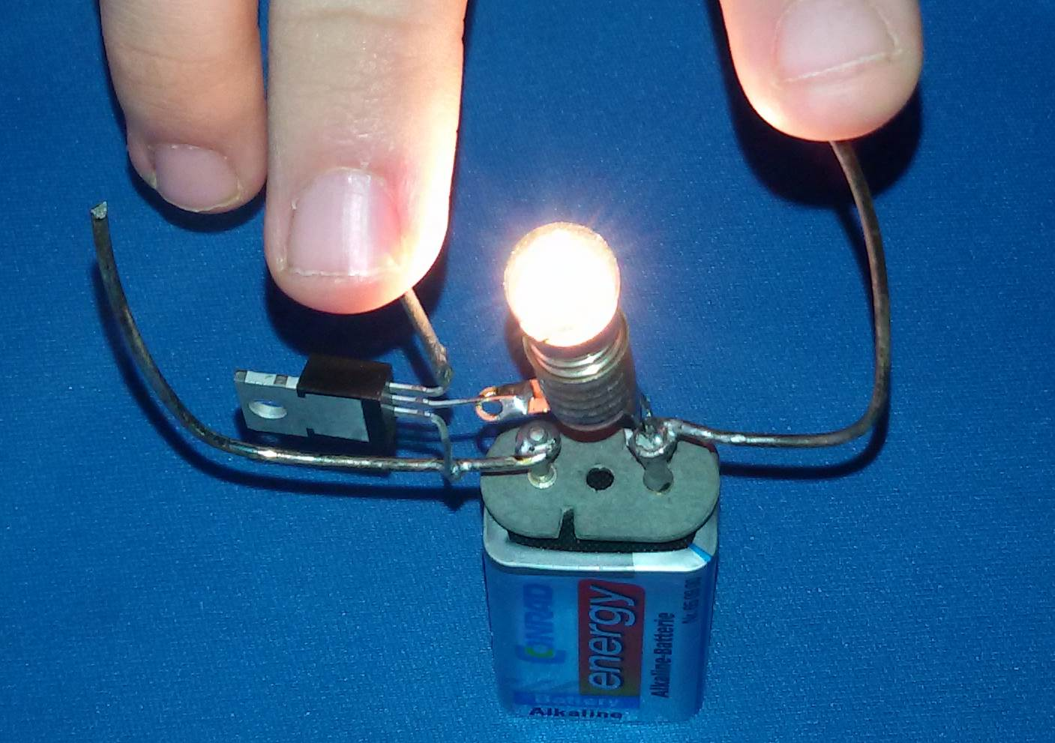
Abb. 21: Schalten mit Fingern, v.Harten, 02.19

Sehr motivierend ist das Ein- und Ausschalten einer Glühlampe mit den Fingern (s. Abb. 21). Dieser Versuch und weitere FET-Versuche liegen auf dem Lehrerfortbildungsserver: „Physik, Klasse 10 als Eingangsklasse der Kursstufe; Modul 1: Elektrizitätslehre“.
URL:https://lehrerfortbildung-bw.de/u_matnatech/physik/gym/bp2004/fb3/modul1/ (abgerufen am 17.03.19)
Die Schülerinnen und Schüler bauen diese Schaltung nach und lernen einen FET mit den Begriffen Gate, Source und Drain kennen.
17_eui_fet.odt

Anschließend bauen sie einen Taster in die Schaltung. Dabei erkennen sie, dass das Gate zum Sperren des FETs mit dem Minuspol verbunden werden muss. Dies kann mit einem hochohmigen Widerstand realisiert werden.
18_eui_fet_schalter.odt
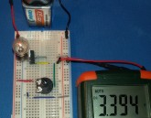Abb. 22: Schwellenspannung FET, v.Harten, 02.19

Für die Planung von Transistorschaltungen benötigt man die Spannung zwischen Gate und Minuspol, bei der der Transistor durchschaltet. Diese Spannung wird auch Schwellenspannung (s. Diode) genannt. Bei der Glühlampenschaltung wird die Spannung zwischen Gate und Minuspol langsam erhöht (s. Abb.22). Beginnt die Lampe zu leuchten, so hat man einen groben Wert für die Schwellenspannung. Baut man statt der Glühlampe ein Stromstärkemessgerät ein, so misst man einen genaueren Wert. Als Zusatz kann noch eine Kennlinie ermittelt werden (Spannung Gate - Minuspol, Stromstärke von Drain zu Source). Um hohe Stromstärken zu vermeiden, baut man eine Glühlampe zwischen Drain und Pluspol ein.
19_eui_fet_schwellenspannung.odt

Im Internet findet man gute Erklärvideos zu einem MOSFET. Z.B.: „Die Funktion des revolutionären Transistors | MOSFET“.
URL: https://www.youtube.com/watch?v=pf6xbM_d5u4 (abgerufen am 17.03.2019)
Sensor
Sensoren sind in vielen Alltagsgeräten eingebaut: Magnetschalter bei Türen und Klappen, Temperatursensoren für den Überhitzungsschutz und Lichtsensoren bei Jalousien und Straßenlaternen.
19. und 20. Stunde
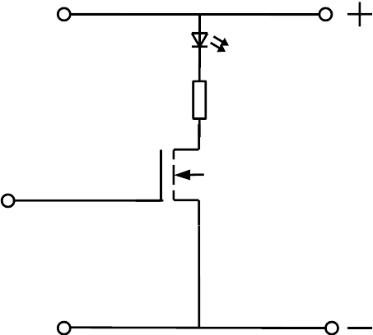
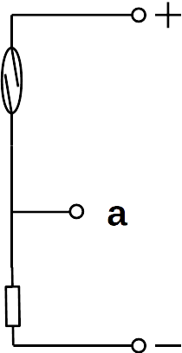
Mit den untersuchten Bauelementen Fotowiderstand, Heißleiter und einem Magnetschalter (Reedkontakt) können Transistorschaltungen aufgebaut werden. Ein Spannungsteiler entsteht, wenn die Bauelemente mit einem Widerstand in Reihe geschaltet werden (s. Abb.23). Mit diesem Spannungsteiler (Sensor) wird ein Transistor geschaltet. Ein Sensor hat drei Anschlüsse: Zwei für die Stromversorgung und einen Anschluss für das Signal (Ausgang a). Ein Potentiometer kann anstelle des Widerstands eingebaut werden. So kann die Helligkeit bzw. die Temperatur genauer eingestellt werden, die zum Sperren/Durchschalten des Transistors vorliegen soll.
Abb. 23: Magnetsensor mit Transistorschaltung, v.Harten, 02.19
Das Prinzip wird mit den Schülerinnen und Schülern mit einem Magnetschalter erarbeitet. Anschließend sollen sie möglichst selbstständig eine Schaltung mit einem Heißleiter oder Fotowiderstand planen und aufbauen. Hierzu müssen sie den Widerstand bestimmen.
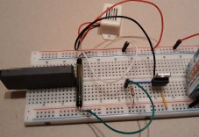Abb. 24: Magnetschalter und Summer, v.Harten, 02.19

20_eui_sensor_magnet.odt

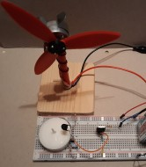Abb. 25: NTC und Lüfter

21_eui_sensor_temperatur.odt

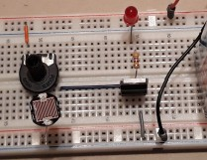Abb. 26: Hell-Dunkel-Schaltung, v.Harten, 02.19

22_eui_sensor_licht.odt

Logikgatter
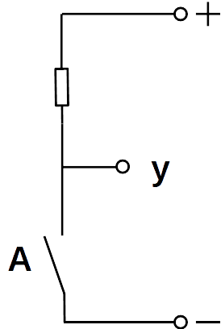
Ein Logikgatter ist eine Anordnung zur Realisierung logischer Verknüpfungen. Die UND-, ODER- und NICHT-Verknüpfungen sind die grundlegenden Verknüpfungen. Für eine elektronische Schaltung benötigt man für das UND- und ODER-Gatter je zwei Schalter (UND: Reihenschaltung, ODER: Parallelschaltung). Das NICHT-Gatter kann mit einem Schalter und einem Widerstand realisiert werden (s. Abb. 27).
Abb. 27: NICHT-Gatter, v.Harten, 02.19
Werden die Schalter durch Relais ersetzt, so können die Logikgatter mit elektrischen Strömen geschaltet werden. Relais ermöglichten die Entwicklung von Computern. Aufgrund ihrer Schaltzeiten wurden sie relativ schnell durch Elektronenröhren ersetzt.
Die Schalter können auch durch Transistoren ersetzt werden. Mit Feldeffekttransistoren werden die Gatter über eine Spannung gesteuert. Zwischen Ausgang und Pluspol wird ein Widerstand benötigt. Hier im Praktikum wird eine LED mit Vorwiderstand eingesetzt. Damit wird der Spannungszustand am Ausgang auch sichtbar.
Durch diesen zusätzlichen Widerstand wird die am Gatter angelegte Spannung zwischen Ausgang und Pluspol bei einem durchgeschalteten Transistor nicht mehr erreicht. Deshalb können mehrere Gatter nicht hintereinander geschaltet werden. Mit der CMOS-Technologie (Complementary metal-oxide-semiconductor) wird dies z.B. beim UND- und ODER-Gatter mit Hilfe von zwei n-Kanal und zwei p-Kanal MOSFET gelöst. Statt zwei werden jetzt 4 Transistoren benötigt. Weitere Informationen findet man z. B. bei Wikipedia. URL: https://de.Wikipedia. org/wiki/Complementary_metal-oxide-semiconductor (abgerufen am 23.03.2019)
Im Arbeitsblatt zum NAND-Gatter wird eine CMOS-Schaltung behandelt.
In ICs befinden sich logische Gatter. Z.B. enthält der IC 4081 vier UND-Gatter.
Laut Bildungsplan müssen die Schülerinnen und Schüler den Aufbau logischer Schaltungen beschreiben und durchführen können. Vorgeben sind die UND- und ODER-Schaltung. Da es keine weiteren Vorgaben gibt, können diese Schaltungen mit zwei Schaltern realisiert werden. Als eine Transistoranwendung kann z.B. die Nicht-Schaltung unterrichtet werden.

21.Stunde
Die Schülerinnen und Schüler planen und bauen je ein UND- und ODER-Gatter mit Schaltern auf.
23_eui_und_oder_schalter.odt
Mit diesem Arbeitsblatt zum UND- und ODER-Gatter ist der Bildungsplan erfüllt.

22. und 23. Stunde
Das Arbeitsblatt zur NICHT-Schaltung zeigt verschiedenen Möglichkeiten der Realisierung (Schalter, FET, CMOS und IC) auf.
24_eui_nicht.odt
Im Anschluss daran kann die, am Anfang gebaute, Blinkschaltung besprochen werden.

24. Stunde
Nach der Erarbeitung des Arbeitsblatts „Gatter mit FET“ können die Schülerinnen und Schüler den Aufbau und die Funktion der, zur Motivation eingesetzten, Logik-Boxen erklären.
25_eui_und_oder_fet.odt

Als Zusatz können die MOSFET-Schaltungen NAND und AND aufgebaut werden. Dies ist eine sehr anspruchsvolle Aufgabe.
26_eui_nand_and_mosfet.odt

25. und 26. Stunde
Zum Abschluss der Einheit wird eine weitere Schaltung gelötet.
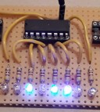Abb. 28: Binärzähler, v.Harten, 02.19
Eine anspruchsvolle Schaltung ist eine Zählerschaltung. Mit dem 12-Bit-Binärzähler 4040 kann eine Schaltung aufgebaut werden, die mit der Blinkschaltung getaktet wird. Zur Anzeige benötigt man keine 12 Leuchtdioden. Die Schaltung funktioniert auch mit 4 Leuchtdioden.

27_eui_lötpraktikum_2.odt

Zu umfangreich und zu schwierig ist eine Zählerschaltung, die wahlweise durch eine Blinkschaltung oder mit einem Taster mit Prellschutz getaktet wird (s. Abb. 29).
Prellschutz
Zähler
Blinkschaltung
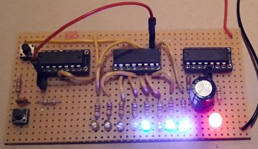Abb. 29: Binärzähler mit Taster und Blinkschaltung, v.Harten, 02.19

Reset

Zählimpuls

URL: http://www.schule-bw.de/faecher-und-schularten/mathematisch-naturwissenschaftliche-faecher/physik/unterrichtsmaterialien/e_lehre_1/elektronik (abgerufen am 17.03.19)
URL: https://lehrerfortbildung-bw.de/u_matnatech/physik/gym/bp2004/fb1/kontext/index.htm (abgerufen am 17.03.19)
URL: https://lehrerfortbildung-bw.de/u_matnatech/physik/gym/bp2004/fb3/modul1/ (abgerufen am 17.03.19)
URL: https://lehrerfortbildung-bw.de/u_matnatech/physik/gym/bp2004/fb1/experiment/ (abgerufen am 17.03.19)

